Зубная щетка.
Зубная щетка – это средство позволяющее соблюдать индивидуальную гигиену полости рта. Зубные щетки выступают в роли основного приспособления для очищения зубов и десен от зубного налета. Как правило, зубная щетка применяется в комплексе с зубной пастой.
Впервые производство зубных щеток была начато в Англии в 1780 году. Далее спустя почти сто лет был получен патент на зубную щетку в Америке, и уже тогда в 1885 году было запущено массовое производство щеток. Сама конструкция щетки была не настолько удобной как сейчас. Да и использование натуральной щетины сибирского кабана при изготовлении зубных щеток, это не самый лучший вариант. Материал был жестким, царапал десна, да и сохла сама щетка очень долго. Шли годы, технология производства зубных щеток совершенствовалась. Менялась конструкция щетки, менялся входящий в ее состав материал. И вот в 1959 году была разработана первая электрическая щетка. Она была прабабушкой наших современных зубных электрических щеток.
Многие компании боролись за первенство при изготовлении зубных щеток. Ведь это первоочередное средство позволяющее соблюдать личную гигиену. И наиболее качественные зубные щетки удается производить компании Oral-B. Эта компания была основана в 1950 году в штате Калифорния, США. И уже около 60-ти лет компания Oral-B производит для Вас, Вашей семьи для стоматологов во всем мире отличного качества средства по уходу за полостью рта. Этой продукцией пользуются стоматологи во всем мире. Товар компании Oral-B даже не нуждается в дополнительной рекламе, щетки отличного качества покупает практический каждая семья. Да и, наверное, нет такого человека в мире, который бы не слышал о компании Oral-B. Именно Oral-B стала первой зубной щеткой, побывавшей на Луне. Зубные щетки этой компании успешно совершили полет в космос, находясь на борту космического аппарата Апполон-11, который произвел первую в истории человечества посадку на Луну.
Компания надежно и уверенно развивается, и по сей день, предлагая только высокого качества продукцию. Заключив партнерское соглашение с компанией Braun GmbH, фирма начала с 1987 серийное производство электрических щеток. И в этом тотеме кампании плодотворно работают по сегодняшний день.

В списке продукции выпускаемой компанией Oral-B есть довольно разнообразные зубные щетки. Вы можете подобрать щетку как для себя и своей половинки, так и для малыша и любимых бабушек и дедушек. Позвольте дать несколько советов по выбору электрической зубной щетки.

Во-первых, замечательно если чистящая головка вашей электрической зубной щётки будет круглой ну или чашеобразной формы. Примерами таких щеток служат электрические зубные щетки Braun Oral-B CrossAction Power (B1010 med), Braun Oral-B Advance Power 400 (D 4010 ), Braun Oral-B Vitality 3D White Luxe (D 12.013)

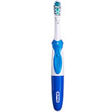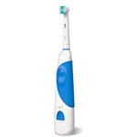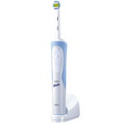

Отлично если вы решите приобрести себе зубную щетку с таймером. Помимо выполнения основной функции чистки в ней есть встроенный таймер. Именно он подскажет, когда стоит завершить гигиеническую процедуру. Да и встроенный датчик давления подскажет вам, если вы слишком усердно прижимаете щётку к зубам. Вот несколько примеров этих моделей зубных щеток: Braun Oral-B ProfessionalCare 7400 (D 19.513.1), Braun Oral-B ProfessionalCare 8850 (D 19.525.3X), Braun Oral-B Professional Care 9400 Triumph (D24.516.3)
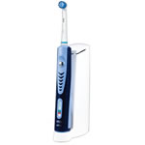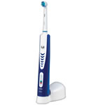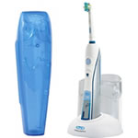
Лучше всего покупать щётку со сменными головками в комплекте. Безусловно, начальная стоимость такого комплекта будет немного больше, чем стоимость одной зубной щетки. Но не забываете, что зубную щетку или насадки на зубную щетку нужно менять не реже чем раз в три месяца. Приобретая зубную щетку с возможностью замены насадок, впоследствии вы экономите довольно приличную суму средств. Отличный пример такого набора это электрическая зубная щетка Braun Oral-B Sonic Complete (S 18.525.3) в комплекте с двумя насадками.
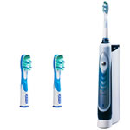
Для любимого чада вы можете подобрать красивую, красочную щетку. Дизайн такой щетки позволит малышу подружиться с ней. И процедура чистки зубов будет проходить не принудительно, а лишь в форме простой не затейливой игры. Позвольте вам порекомендовать модель электрической зубной щетки Braun Oral-B Stages Power (DB 2010). Ручка зубной щетки выполнена в виде фигурок любимых героев Диснея. Плюс возвратно-вращательная технология головки зубной щетки обеспечивает эффективную чистку зубов.
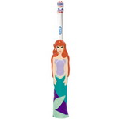

И совершенно недавно Международная независимая некоммерческая экспертная компания Cochrane Collaboration выполнила некоторый ряд исследований с целью определить лучшую электрическую зубную щетку. Так вот были опубликованы результаты исследований, оптимальной признана зубная щетка, обладающая возвратно-вращательными и пульсирующими движениями. Именно щетки Oral-B оснащены механизмами, выполняющими такие движения. Никакие другие типы электрических щёток не обладали существенным превосходством.
Надеемся, что данная статья помогла осуществить выбор зубной щетки представленной компанией Oral-B.

